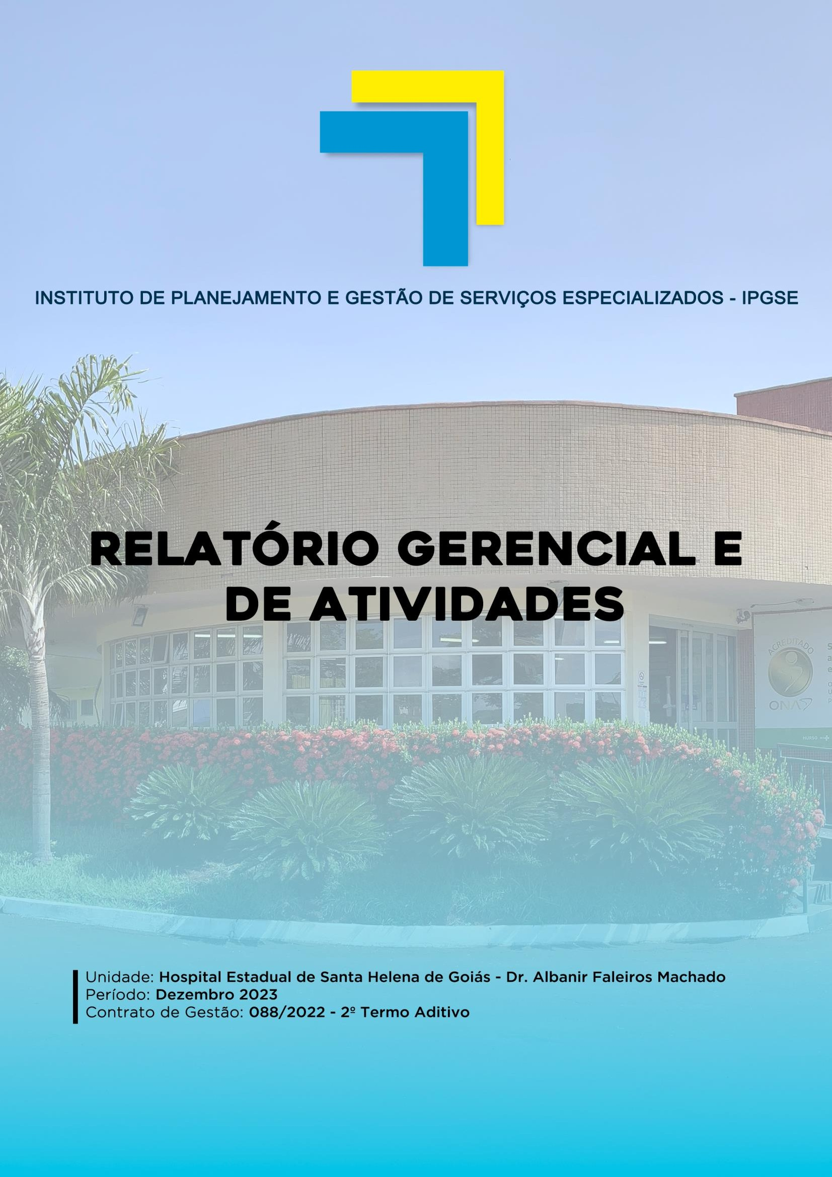


COMPOSIÇÃO DO CONSELHO DE ADMINISTRAÇÃO DA INSTITUIÇÃO:

Luiz Egídio Galetti – Presidente do Conselho; Henrique Hiroto Naoe – Membro;
Romero Leão Giovannetti – Membro; Thiago dos Santos Souza – Membro; Marina Porto Ferreira Junqueira – Membro;
Marcelo Sanches da Costa Carvalho – Membro.

COMPOSIÇÃO DO CONSELHO FISCAL

Membros Titulares: Adalberto José da Silva – Membro; Edson Alves da Silva – Membro;
Arício Vieira da Silva – Membro;

Membros Suplentes:

Leonardo Vieira Campos – Membro; Gustavo César Minelli Martins – Membro; Rafael Camargos Lemes – Membro.

COMPOSIÇÃO DA DIRETORIA ESTATUTÁRIA

Aluísio Parmezani Pancracio – Diretor Presidente Ricardo Furtado Mendonça - Diretor Vice - Presidente Iara Alonso - Diretora Executiva
Ricardo Abou Rjeili - Diretor Técnico

Regina Pereira dos Santos Barros - Diretora Administrativa Diógenes Alves Nascimento - Diretor Financeiro
2

Marcelo Silva Guimarães - Diretor de Relações Institucionais Patrícia Mendes da Silva - Diretora de Desenvolvimento Organizacional.

SUPERINTENDÊNCIAS DO IPGSE – UNIDADE GESTORA

Romero Leão Giovannetti – Superintendente Administrativo; Diógenes Alves Nascimento – Superintendente Financeiro; Etiene Carla Miranda – Superintendente Técnico.

COMPOSIÇÃO DA DIRETORIA – UNIDADE GERIDA: UNIDADE HOSPITALAR: HERSO
Ubyratan Gonzaga Coelho – Diretor Geral – Acumulando funções de Diretor Técnico; Tuany de Paula Terra – Diretora Administrativa;
Ariany Cristina Marques Silva – Gerente Multiprofissional e Assistencial Lidiane Vieira de Souza da Mota – Gestora de Enfermagem

3

Sumário

- APRESENTAÇÃO 6
- IDENTIFICAÇÃO DA UNIDADE 6
  - Capacidade Instalada 7
  - Núcleo interno de regulação (NIR) 7
  - Serviço de integridade com a pele 8
  - Serviço de Desospitalização Hospitalar 9
  - Equipe Multiprofissional 9
  - Serviço de controle de infecções relacionada a assistência à saúde (SCIRAS) 9
    - MÉTODOS DE COLETA DE DADOS 10
    - ATIVIDADES DIÁRIAS SCIRAS 11
  - Núcleo hospitalar epidemiológico (NHE) 12
    - ROTINAS DO SETOR 12
  - Núcleo de educação permanente - NEP 13
  - Núcleo de segurança do paciente (NSP) 14
  - Farmácia 15
  - Laboratório de Análises clínicas 16
  - Agência Transfusional 17
  - Serviço Especializado em Segurança e Medicina do Trabalho (SESMT) 18
  - Comissões Técnicas Hospitalares 24
  - Dados Estatísticos 31
    - INTERNAÇÕES (SAÍDAS HOSPITALARES) 31
    - ATENDIMENTO AMBULATORIAL – MÉDICAS 31
    - ATENDIMENTO AMBULATORIAL – NÃO MÉDICAS 32
    - ATENDIMENTO LEITO DIA 32
    - SADT EXTERNO – EXAMES 32
    - INTERNAÇÃO 32
    - TAXA DE OCUPAÇÃO HOSPITALAR 33
      - TAXA DE OCUPAÇÃO HOSPITALAR POR CLÍNICAS 33
    - MÉDIA DE PERMANÊNCIA HOSPITALAR 33
      - MÉDIA DE PERMANÊNCIA HOSPITALAR POR CLÍNICA 34
    - ÍNDICE DE INTERVALO DE SUBSTITUIÇÃO DE HORAS 34
    - INDICADORES DE DESEMPENHO 35
    - AUTORIZAÇÃO DE INTERNAÇÃO HOSPITALAR 38
4
    - SERVIÇO DE ATENDIMENTO AO USUÁRIO (SAU) 38
    - TAXA DE SATISFAÇÃO 38
    - CONTROLE DE INFECÇÃO HOSPITALAR 39
    - TAXA DE MORTALIDADE OPERATÓRIA 39
    - ATENDIMENTOS URGÊNCIA/EMERGÊNCIA 39
    - CIRURGIAS REALIZADAS 39
    - CIRURGIAS PROGRAMADAS (Eletivas NIR) 39
    - CIRURGIAS POR ESPECIALIDADES 40
    - CIRURGIAS POR TIPO 40
    - CIRURGIAS POR PORTE 40
    - CIRURGIAS POR GRAU DE CONTAMINAÇÃO 40
    - PROCEDIMENTOS CIRÚRGICOS POR ESPECIALIDADE 41
    - PROCEDIMENTOS CIRÚRGICOS POR PORTE 41
    - ANESTESIAS POR UNIDADE 41
    - ANESTESIAS POR TIPO 42
    - TAXA DE CIRURGIAS DE URGÊNCIA REALIZADAS 42
    - MOTIVOS DE OCORRÊNCIAS CIRÚRGICAS 42
    - SADT INTERNO 43

5

APRESENTAÇÃO

Em consonância com o contrato firmado entre a Secretaria de Estado da Saúde de Goiás - SES/GO e o Instituto de Planejamento e Gestão de Serviços Especializados – IPGSE, para a gestão e operacionalização do Hospital Estadual de Santa Helena de Goiás Dr. Albanir Faleiros Machado – HERSO sob contrato N° 088/2022 SES/GO, firmado em caráter emergencial, apresenta nessa oportunidade o relatório de produção, ações e atividades referente ao período de dezembro de 2023.
A Secretaria de Estado da Saúde de Goiás - SES/GO e o IPGSE renovaram através do 2º Termo Aditivo do Contrato de Gestão Emergencial de n º088/2022 - SES/GO em vigor até a presente data para gerenciamento do HERSO, hospital de referência em atendimentos de urgência e emergência no Sudoeste Goiano com perfil em atendimentos de pequenos e médio porte nas especialidades de Ortopedia-Traumatologia, Cirurgia Geral, Neurocirurgia, Cirurgia Vascular e Bucomaxilofacial, também conta com atendimentos ambulatoriais e Cirurgias Eletivas nas especialidade de Cirurgia Geral e Ortopedia, assim como exames de diagnóstico por imagem de Radiologia, Tomografia e Ultrassonografia, localizado na Av. Uirapuru, s/n - Parque Res. Isaura, CEP: 75.920.000, Santa Helena de Goiás – GO.
Missão: Prestar assistência hospitalar aos usuários do Sistema Único de Saúde de forma humanizada com segurança e qualidade, visando à satisfação dos clientes.
Visão: Ser referência no atendimento hospitalar de urgências e emergências em trauma e desenvolvimento profissional, focado na segurança do paciente no Estado de Goiás.
Valores: Segurança, Humanização, Qualidade e Ética.

As informações contidas neste relatório são referentes aos atendimentos, atividades, eventos e produção anual da instituição, os dados são extraídos dos mapas estatísticos dos setores e eletronicamente do sistema de gestão hospitalar SoulMV.

IDENTIFICAÇÃO DA UNIDADE

Nome: Hospital Estadual de Santa Helena de Goiás Dr. Albanir Faleiros Machado – HERSO.

CNES: 6665322

Endereço: Av. Uirapuru, s/n - Parque Res. Isaura, Santa Helena de Goiás - GO, 75920000.
6

Tipo de Unidade: Hospital Geral de Médio porte.

Funcionamento: 24 horas, 07 dias da semana, ininterruptamente.

Capacidade Instalada

O HERSO possui 69 leitos gerais, 18 leitos complementares Unidades de Terapia Intensiva (UTI) e 4 leitos dia, bem como outros setores de suporte, distribuídos da seguinte forma, onde totaliza-se 91:

Unidade de Internação: | Leitos:
Clínica Médica | 08
Clínica Médica Pediátrica | 08
Clínica Cirúrgica | 53
UTI Adulto | 18
Leito dia | 04
Tabela 1 - Lista de leitos de Unidades de Internação

ATIVIDADES REALIZADAS

Núcleo interno de regulação (NIR)

O HERSO conta com os serviços do núcleo interno de regulação – NIR para interface com o complexo regulador estadual dos serviços ofertados na instituição, bem como: atendimento de urgência e emergência, consultas ambulatoriais/cirurgias eletivas, exames de diagnóstico por imagem. O controle dos atendimentos de urgência e emergência assim como dos agendamentos dos serviços eletivos são realizados através dos sistemas de gestão da Secretaria Estadual da Saúde (SES) pelos softwares: SERVIR e REGNET, estas ferramentas são geridas e gerenciadas pelo Complexo Regulador Estadual (CRE), sendo a unidade responsável pelo monitoramento e operacionalização da mesma. A fim de reduzir o índice de absenteísmo o HERSO adotou a prática de ligações telefônicas aos usuários para confirmação de procedimentos agendados.
7

Serviço de integridade com a pele

Com base no perfil de atendimento (trauma, politraumas, cirurgias ortopédicas e vascular) o HERSO implantou um enfermeiro exclusivo para curativos com foco no cuidado com a integridade da pele e no tratamento das feridas crônicas e agudas, este profissional possui habilidades e conhecimentos necessários para avaliação da ferida e escolha das barreiras a serem utilizadas, o paciente é acompanhado desde a sua internação até os retornos ambulatoriais para acompanhamento e direcionamento do usuário para melhor evolução e êxito no tratamento. Este profissional é responsável por traçar e prescrever o tratamento individualizado de acordo com a necessidade das lesões e para prevenção das mesmas, também é encarregado pelo envolvimento da equipe de enfermagem no cuidado diário no que tange a promoção, prevenção e tratamento das feridas. No mês de dezembro, foram realizados 115 curativos em feridas de diversas complexidades.

Resumo por tipo de Ferida
DESCRIÇÃO | QUANTIDADE | %
Escoriações | 4 | 3%
F.O | 73 | 63%
Ferida de Pé diabético | 10 | 9%
Lesão por Pressão | 17 | 15%
Síndrome de Fournier | 6 | 5%
TOTAL | 115 | 100%
Tabela 2 - Resumo por tipo de Ferida com Curativo Realizado

Resumo por região de Ferida de Ferida
DESCRIÇÃO | QUANTIDADE | %
Face | 4 | 3%
MID | 32 | 28%
MIE | 14 | 12%
MSD | 4 | 3%
MSE | 1 | 1%
Pé direito | 23 | 20%
Pé esquerdo | 15 | 13%
Região Sacral | 22 | 19%
TOTAL | 115 | 100 %
Tabela 3 - Resumo por região de Ferida com Curativo Realizado

8

Serviço de Desospitalização Hospitalar

O serviço de desinternação hospitalar é composto pelos profissionais da equipe Multiprofissional da unidade, sendo: Psicóloga; Assistente Social; Médico, Enfermeira do Serviço Controle de Infecção Relacionada à Assistência à Saúde (SCIRAS); Enfermeiros e Nutricionista, estes traçam um tratamento terapêutico, a fim de agilizar e aprimora a efetivação do tratamento individualizado de acordo com a necessidade de cada paciente com objetivo de redução do período de permanência de usuários internados.

Equipe Multiprofissional

O HERSO presta assistência multiprofissional aos pacientes em âmbito hospitalar, contribuindo com a qualidade da assistência oferecida na promoção a saúde, prevenção e reabilitação, é realizado visita multiprofissional com intuito de elaborar estratégia de cuidado, facilitando a troca de informação, melhorar o desempenho das atividades, relações individuais e coletivas, pois todos, (empresa/colaboradores) trabalham focados no mesmo objetivo e o paciente se beneficia de um atendimento completo e individualizado.
Em continuidade as diversas ações constantemente realizadas pela Equipe Multiprofissional, através de uma gestão pautada no acolhimento, humanização, preconizando a segurança do paciente e a excelência nos atendimentos ofertados pela unidade. A Ouvidoria do Herso promove mensalmente a entrega de bombons aos colaboradores elogiados por acompanhantes ou pacientes da unidade, através da leitura e preenchimento do formulário “Mensagem Amiga” disponibilizado em todas as Unidades de Internação da unidade. No mês de dezembro, foram contabilizados sete elogios.

Serviço de controle de infecções relacionada a assistência à saúde (SCIRAS)
O Serviço de Controle de Infecção Relacionada à Assistência à Saúde (SCIRAS) é uma área vital em ambientes de saúde, focada em prevenir, monitorar e controlar infecções. Seus objetivos incluem evitar infecções, monitorar casos, educar profissionais de saúde, investigar infecções quando ocorrem e controlar o uso de antibióticos. O SCIRAS desenvolve políticas, implementa medidas de isolamento quando necessário e colabora com outras

9

equipes de saúde. O SCIRAS desempenha um papel crucial na garantia da segurança de pacientes e profissionais de saúde, através da prevenção e controle de infecções.

MÉTODOS DE COLETA DE DADOS:

O SCIRAS do HERSO realiza a vigilância ativa fazendo a seguinte coleta de dados:

- Visita nas Unidades de Terapia Intensiva, clínica médica adulto, clínica médica pediátrica, clínica cirúrgica, clínica ortopédica, box, sala vermelha e amarela diariamente, para avaliação dos casos suspeitos (Sugeridos pela equipe multiprofissional);
- Avaliação dos pacientes que receberam prescrição de antibióticos para doenças não relacionadas ao motivo de internação, ou por antibioticoprofilaxia;
- Revisão diária dos resultados de culturas do laboratório de microbiologia;

- Vigilância dos egressos dos pacientes submetidos a procedimento cirúrgico;

- Observação das rotinas assistências e educação continuada pontuando falhas identificadas na rotina, abertura de eventos e não conformidades;
- Acompanhamento de fluxo de rotinas estabelecidas e correção delas quando necessário;
- Auditoria observacional de Higienização das mãos por meio do formulário de observação dos 5 momentos (Antes de tocar o paciente; antes de realizar procedimento limpo/asséptico; após o risco de exposição a fluidos corporais; após tocar o paciente e após tocar superfícies próximas ao paciente).
Os dados coletados devem ser analisados e interpretados. Taxas devem ser calculadas para avaliação do padrão endêmico e detecção precoce de possíveis surtos. Os dados obtidos na vigilância são utilizados no cálculo de taxas, como taxa de incidência, e índices de Infecção Relacionada à Assistência à Saúde - IRAS em diversas unidades de internação.
A vigilância rotineira possibilita a coleta de numeradores para estas taxas, sendo importante determinar quais tipos de análise serão realizados para que denominadores adequados sejam obtidos. O denominador deve refletir os pacientes em risco para aquele evento e várias opções têm sido discutidas para melhor refletir a ocorrência de IRAS (por
10

exemplo, paciente-dia, número de cirurgias, procedimento-dia). Os indicadores são disponibilizados via sistema Interact, enviado via e-mail para o serviço de qualidade do hospital, plataforma online LimeSurvey e apresentado na reunião mensal da Comissão de Controle de Infecção Hospitalar - CCIRAS.

ATIVIDADES DIÁRIAS SCIRAS:

- Visita multidisciplinar UTI – preenchimento de formulário específico de busca ativa e contribuem com o levantamento de necessidades do paciente.
- Visita multidisciplinar Clínicas – acompanhamento por passagem de plantão e contribuem com o levantamento de necessidades do paciente.
- Atualização de planilha de precauções e isolamentos e envio por e-mail.
- Sinalização de precauções e demais necessidades;
- Abertura de não conformidades observadas;
- Preenchimento das planilhas com levantamentos de dados para os indicadores (paciente dia, dispositivos dia);
- Atualização de planilha de culturas com seus resultados;
- Alimentação de planilha de sepse;
- Alimentação de planilha de bundles de manutenção por amostragem;
- Auditoria de observação de higienização das mãos pelo tablet.
- Alimentação de planilha de observação de higienização das mãos;
- Acompanhamento de egressos cirúrgicos e atualização de planilha de acompanhamento;
- Estudos de casos para investigação de IRAS;
- Acompanhamento e avaliação de prescrições de antibióticos;
- Integração setorial sempre que necessário;
- Toda quarta-feira retira checklist de inserção e demais formulários físicos do serviço, incluir a quantidade na planilha de acompanhamento;
- Alimentação mensal dos indicadores, relatórios, plataformas obrigatórias da SCIRAS pela legislação como limesurvey e SIGUS;
- Auditoria diária dos dispositivos invasivos e alimentação da planilha;
- Acompanhamento dos pacientes admitidos oriundos de outro serviço, para rastreio de colonização e não conformidades relacionadas ao protocolo.

11

Núcleo hospitalar epidemiológico (NHE)

A Portaria n.º 2.529, de 23 de novembro de 2004, da Secretaria de Vigilância em Saúde do Ministério da Saúde (SVS/MS), instituiu o Subsistema Nacional de Vigilância Epidemiológica em Âmbito Hospitalar com a criação de uma rede de 190 núcleos hospitalares de epidemiologia (NHE) em hospitais de referência no Brasil. O HERSO conta com o NHE com objetivo de detectar e investigar doenças de notificação compulsória atendidas no hospital.
É um conjunto de ações que proporcionam o conhecimento, a detecção ou prevenção de qualquer mudança nos fatores determinantes e condicionantes de saúde individual ou coletiva, com a finalidade de recomendar e adotar as medidas de prevenção e controle das doenças ou agravos e interrupção da cadeia de transmissão dessas doenças.
Faz parte da rotina diária as notificações epidemiológicas, a qual consiste na comunicação feita à autoridade sanitária por profissionais do NHE da ocorrência de determinada doença ou agravo à saúde, para a adoção das medidas de intervenção pertinentes.
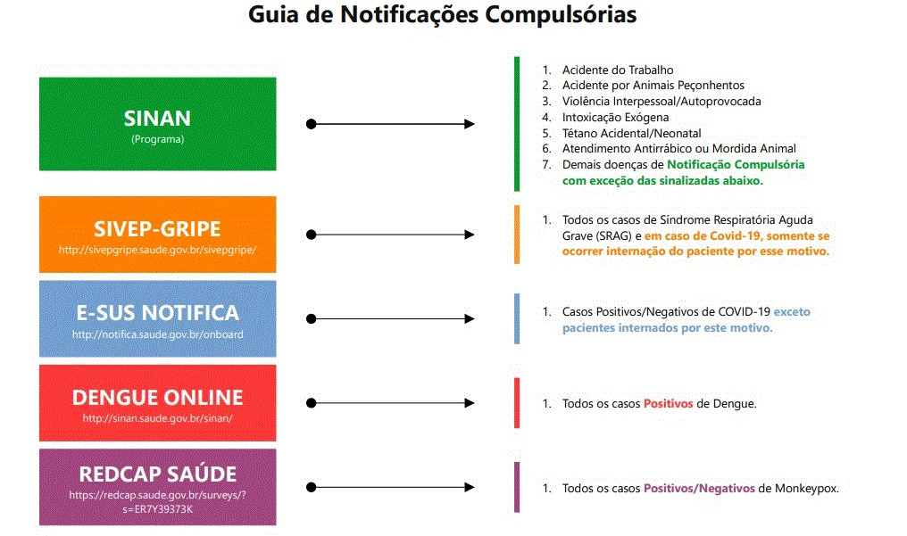

ROTINAS DO SETOR:

- Visita setorial;

12

- Investigação passiva e ativa dos pacientes que deram entrada na instituição;
- Levantamento de dados e preenchimento de notificações compulsórias de doenças, agravos e eventos de Saúde Pública (DAE);
- Alimentação das planilhas de acompanhamento;
- Investigação de óbitos conforme solicitado pela vigilância municipal;
- Digitação de todas as fichas em tempo oportuno;
- Participar das reuniões e treinamentos do estado;
- Toda segunda-feira é gerado e enviado o lote de notificação por e-mail.

Núcleo de educação permanente - NEP

O NEP visa atender as demandas de treinamento da equipe multiprofissional da instituição, com propostas de metodologias ativas com base no compromisso de desenvolvimento e capacitação dos colaboradores voltado para o aprimoramento da qualidade da assistência ao paciente.
Segue os temas abordados no decorrer de dezembro de 2023:

SETOR | TEMAS ABORDADOS | Nº DE PART. | CARGA HORÁRIA: | DATA: | FACILITADOR:
ASSISTÊNCIA | GERENCIAMENTO MÉTODOS START EM PLANO DE CATÁSTROFE | 188 | 10:00:00 | 14/12/2023 E  15/12/2023 | CARLOS FURQUIM
ASSISTÊNCIA | ATUALIZAÇÃO DE CURATIVOS | 051 | 04:40:00 | 05/12/2023 E  06/12/2023 | WILLIANVIEIRA
FISIOTERAPIA | EVOLUÇÕES E PRESCRIÇÕES DE FISIOTERAPIA | 027 | 01:00:00 | 12, 19, 20 E  21/12/2023 | MILLENE LEITE
LABORATÓRIO | PEDIDOS MÉDICOS | 003 | 00:30:00 | 05/12/2023 | KALINY
LABORATÓRIO | MICROBIOLOGIA | 002 | 01:00:00 | 05/12/2023 | KALINY
SESMT | INTEGRAÇÃO SETORIAL | 008 | 01:15:00 | 04/12/2023 | CARLA

13

SETOR | TEMAS ABORDADOS | Nº DE PART. | CARGA HORÁRIA: | DATA: | FACILITADOR:
SESMT | BRIGADA DE INCÊNDIO | 130 | 50:00:00 | 11/12/2023 À  13/12/2023 | WELBER ROMUALDO
SESMT | DEZEMBRO VERMELHO | 143 | 10:30:00 | 18/12/2023 À  21/12/2023 | JOSEANE, CARLA E GABRIEL
RH/NEP | ROTEIRO DE INTEGRAÇÃO | 008 | 05:30:00 | 04/12/2023 | EQUIPE DE INTEGRAÇÃO
DIRETORIA | LIDERAR PARA TRANSFORMAR | 022 | 03:00:00 | 18/12/2023 | JESSICA PIERAZZO
LABORATÓRIO | AVALIAÇÃO EXTERNA DE QUALIDADE | 006 | 03:00:00 | 14/12/2023 | IZABELLA
TOTAL: |  | 588 | 90:25:00

Núcleo de segurança do paciente (NSP)

O Ministério da Saúde instituiu o Programa Nacional de Segurança do Paciente - PNSP por meio da portaria N° 529 de 1 de abril de 2013, que tem por objetivo geral contribuir para a qualificação do cuidado em saúde em todos os estabelecimentos de saúde do território nacional. Promovendo e apoiando a implementação de iniciativas voltadas à segurança do paciente em diferentes áreas da atenção, organização e gestão de serviços de saúde, por meio da implantação da gestão de risco e de Núcleos de Segurança do Paciente - NSP nos estabelecimentos de saúde.
A segurança do paciente corresponde à redução ao mínimo aceitável do risco de dano desnecessário associado ao cuidado de saúde. Compreender os fatores associados à ocorrência dos incidentes orienta a elaboração de ações para redução do risco, aumentando a segurança do paciente. A resposta da organização ao incidente inclui medidas para a situação específica com consequente aprendizado que leva a mudanças no sistema em um movimento de melhoria contínua da qualidade. O Núcleo de Segurança do Paciente-NSP elaborou o Plano de Segurança do Paciente em Serviços de Saúde. O Plano estabelece estratégias e ações de gestão de risco, conforme as atividades desenvolvidas pela instituição. Em 2022 o NSP recebeu 1.097 ocorrências com a média de 91,4 notificações/mês, no período de janeiro a dezembro. As notificações são encaminhadas para o gestor da área para análise
14

crítica e providencias com plano de ação com proposta de ações corretivas e preventivas a fim de mitigar os problemas.
Quando se trata de eventos adversos com danos graves ou óbitos é realizada a análise crítica do incidente, que é composta por análise de causa raiz pela metodologia de Ishikawa e elaboração de plano de ação para evitar futuras recorrências de eventos similares. Todo esse trabalho é realizado por um Time de Investigação, composto por membros do NSP, membros da Comissão de Óbito e os envolvidos no evento. O NSP realiza visitas diárias nos leitos dos pacientes e acompanha os indicadores dos protocolos de cirurgia segura, prevenção de quedas, lesão por pressão, segurança na cadeia medicamentosa e identificação do paciente.

Farmácia

O serviço de farmácia hospitalar tem em suas atribuições atividades clinico- assistenciais e farmácia de produção. A estrutura da farmácia é composta por uma farmácia central e uma farmácia satélite localizada dento do centro cirúrgico (CC) que atende o CC e Unidades de Terapia Intensiva I e II. A farmácia de produção é responsável pela montagem de kits a cada 12 horas para atender as unidades de Clínica Médica, Cirúrgica e Ortopédica, além da dispensação de medicamentos de urgência.
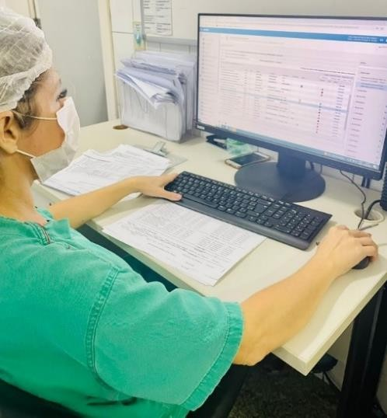
À assistência Farmacêutica é integrada em toda cadeia de medicamentosa, para a contribuição no cuidado a saúde e segurança do paciente. A prescrição no hospital é informatizada e interfaceada com a farmácia, permitindo rastreabilidade desde aquisição ao final da cadeia medicamentosa. Durante a Assistência, é realizada a farmacovigilância e tecno vigilância de todos os materiais e medicamentos para que seja garantida a compreensão, detecção e prevenção de efeitos adversos ou problemas relacionados a insumos farmacêuticos. As queixas são
15

notificadas a Agência Nacional de Vigilância Sanitária através do VIGIMED e NOTIVISA. A implantação da Farmácia Clínica se deu juntamente com a abertura do hospital no dia 2 de julho de 2010.
Atualmente contamos com 9 farmacêuticos que atuam desde a admissão, avaliação de risco, reconciliação farmacêutica, intervenções, análise de prescrições até a alta do paciente; também são realizadas consultas não médicas no retorno do usuário, para garantia do uso correto do medicamento e adesão ao tratamento prescrito pelo médico durante a alta hospitalar. Realiza ainda em conjunto com o Núcleo de Segurança de paciente, treinamentos e orientações no que envolve medicamentos, materiais e apoio a implantação da Cultura de Segurança. Além disso, a Farmácia Clínica opera em conjunto com o SCIRAS, promovendo o uso racional de antimicrobianos, propondo-se a contribuir para a redução de Infecções Relacionadas à Saúde e prevenção de resistência bacteriana.
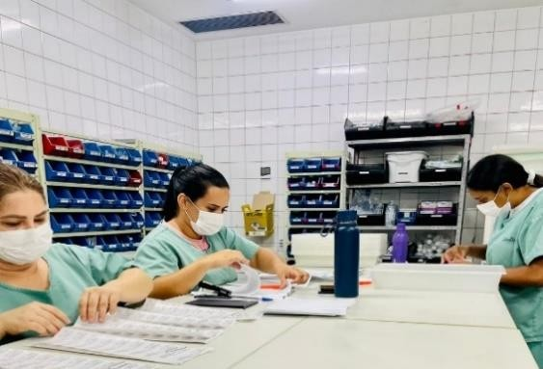
O HERSO também conta com a Comissão de Farmácia e Terapêutica que foi composta na data de 12/12/2017, com o intuito primário de contribuir com a qualidade e racionalização sistemática de medicamentos e materiais hospitalares promovendo assim a padronização de mat./med., visando economicidade,
segurança e qualidade na aquisição destes itens melhorando assistência dos serviços prestados e estabelecendo normas e rotinas que assegurem qualidade e segurança na cadeia medicamentosa do paciente através da padronização/despadronização de mat./med., para que haja efetividade e melhoria na assistência e promoção da saúde no HERSO.

Laboratório de Análises clínicas

O Laboratório de análises clínicas do HERSO participa ativamente do diagnóstico clínico e tratamento dos pacientes da urgência, dos que estão nas unidades de internação e desde 2022, dos pacientes regulados para procedimentos eletivos. São executados em média
12.000 exames/mês nas áreas de: bioquímica, hematologia, urinálise, gasometria,
16

coagulação, parasitologia, citologia de líquidos e microbiologia. Exames da área de imunologia e anatomia patológica são enviados ao laboratório de apoio.
O Laboratório participa do Programa Nacional de Controle de Qualidade – PNCQ por meio dos ensaios de proficiência (Controle externo) e diariamente realiza controle interno, para garantir qualidade e confiabilidade das análises realizadas nas amostras dos pacientes. Em 2022, a unidade recebeu selo de excelência do programa por atingir média anual superior à 92% em todos os ensaios de proficiência. Vale ressaltar que o PNCQ é o maior programa de validação de testes do Brasil, atuando ainda em diversas associações científicas internacionais. Ele também é produtor de amostras-controle para Laboratórios Clínicos, Bancos de Sangue e organizações in vitro e alimentos que auxilia e oferece opções para o aprimoramento da qualidade destas empresas.
Há acordos entre os setores em relação ao tempo de liberação dos exames, sendo 240 minutos para os de rotina e 30 minutos para os solicitados com urgência. Estes dados são mensurados mensalmente e o objetivo é entregar os laudos com menor tempo, afim de fornecer agilidade à tomada de decisão do corpo clínico. São comunicados resultados críticos assim que identificados e entregues parciais de culturas aos setores, para garantir que as informações sobre o paciente sejam usadas para controle das doenças e consequente redução do tempo de permanência na unidade.
No mês de dezembro foi realizado os seguintes treinamentos para o Laboratório:

- Avaliação Externa de Qualidade, no dia 14/12/2023;
- Microbiologia, no dia 05/12/2023;
- Pedidos Médicos, no dia 05/12/2023.

Agência Transfusional

O HERSO conta com uma unidade de Agência Transfusional que armazena hemocomponentes (Concentrado de Hemácias, Plasma Fresco Congelado e Crio precipitado) fornecidos pelo Hemocentro de Rio Verde. A unidade realiza exames imuno-hematológicos pré-transfusionais, atende às solicitações de transfusões e fornece hemocomponentes às unidades hospitalares de Santa Helena de Goiás (Unidades externas). A Agência Transfusional realiza controle de qualidade interno diariamente e participa do programa de qualidade externo promovido pela UFMG/ANVISA. Possui um Comitê Transfusional que realiza reuniões mensais para monitoramento das práticas hemoterápicas, visando o uso
17

racional do sangue e a Hemovigilância. Durante esses encontros, são discutidos dados sobre as reações transfusionais e seus registros no NOTIVISA.
No mês de dezembro de 2023, foram realizadas 100 transfusões sendo 89 no HERSO e demais em unidades externas, abaixo é apresentado o quantitativo de transfusões:

QUANTITATIVO DE TRANFUSÕES
Local: HERSO
Tipo | Taxa:
Concentrado de Hemácias | 70
Concentrado de Plaquetas | 06
Plasmas Frescos Congelados | 13
Crioprecipitados | 00
Total: | 89
QUANTITATIVO DE TRANFUSÕES
Local: Unidades Externas
Tipo | Taxa:
Concentrado de Hemácias | 11
Concentrado de Plaquetas | 00
Plasmas Frescos Congelados | 00
Crioprecipitados | 00
Total: | 11
No mês de dezembro não foram realizados treinamentos para a Agência.

Serviço Especializado em Segurança e Medicina do Trabalho (SESMT)

O SESMT tem a finalidade de promover a saúde e proteger a integridade do trabalhador no local de trabalho. Suas regras de constituição e funcionamento encontram-se previstas na Norma Regulamentadora de Segurança e Saúde no Trabalho – NR 4, trabalha

18

em prol de tornar os locais de trabalho mais seguros, com avaliações periódicas em cada setor e projetos de melhorias no ambiente profissional, a fim de inibir acidentes de trabalho e doenças ocupacionais, garantindo a saúde e segurança dos colaboradores.
O SESMT é composto por:

- 1 Médico do Trabalho;

- 1 Engenheiro de Segurança do Trabalho;

- 1 Enfermeira do Trabalho;

- 3 Técnico em Segurança do Trabalho.

Entre suas principais atribuições podemos citar:

- Inspeções de área com o objetivo de identificar e previnir riscos;

- Inspecionar, orientar e fornecer Equipamentos de Proteção individual (EPI);

- Realizar treinamentos de saúde e segurança;

- Investigar acidentes e elaborar planos de ação;

- Atender a legislação vigente;

- Elaborar os Programas Legais tanto de medicina como de segurança do trabalho;

- Ações de conscientização sobre saúde e segurança;

- Controle e inspeção do sistema de combate a incêndio;

- Recebimento de atestado;

- Realização de exames ocupacionais;

- Atendimento médico ocupacional;

- Indicadores de saúde e segurança;

- Campanha de vacina

- Controle de armazenamento de materiais perfuro-cortantes nos setores;

19

- Saúde e segurança com empresas terceirizadas;

- Auxilio em ações da Comissão Interna de Prevenção de Acidentes (CIPA);

- Elaborar, preencher e assinar documentos de saúde ocupacional como o Programa de Controle Médico de Saúde Ocupacional (PCMSO) e o Laudo Técnico das Condições Ambientais de Trabalho (LTCAT);
- Controle dos laudos radiométricos e distribuição dos dosímetros.

Ações realizados pela equipe do SESMT no mês de dezembro/2023:

TREINAMENTO DE BRIGADISTAS
O Serviço Especializado em Engenharia de Segurança e Medicina do Trabalho (SESMT) do Hospital Estadual de Santa Helena de Goiás Dr. Albanir Faleiros Machado (HERSO), unidade do Governo de Goiás, sob gestão do Ipgse está comprometido com a segurança de todos!
Nos dias 11 a 13 de dezembro, promovemos um treinamento intensivo para a nossa valiosa Brigada de Incêndio. Foi uma oportunidade única de aprimorar habilidades, compartilhar conhecimentos e fortalecer o espírito de equipe que nos caracteriza.
O treinamento da brigada de incêndio em nossa unidade hospitalar desempenha um papel fundamental na garantia da segurança e na preservação dos recursos essenciais. Ao longo do último trimestre, realizamos ações voltadas para o aprimoramento das habilidades da equipe, visando uma resposta eficiente em situações de emergência.
O treinamento da brigada de incêndio demonstrou ser uma peça fundamental na construção de uma cultura de segurança robusta em nossa unidade hospitalar. As ações implementadas contribuíram significativamente para aprimorar a prontidão e a eficiência da equipe diante de potenciais emergências. A contínua dedicação à formação e atualização da brigada de incêndio é vital para a segurança de todos os envolvidos em nossa instituição.
O treinamento resultou em uma equipe mais preparada e consciente, pronta para responder com eficiência a possíveis emergências. Essa iniciativa reforça o compromisso do HERSO com a segurança e destaca o papel crucial da brigada de incêndio na preservação da vida e dos recursos hospitalares.

20

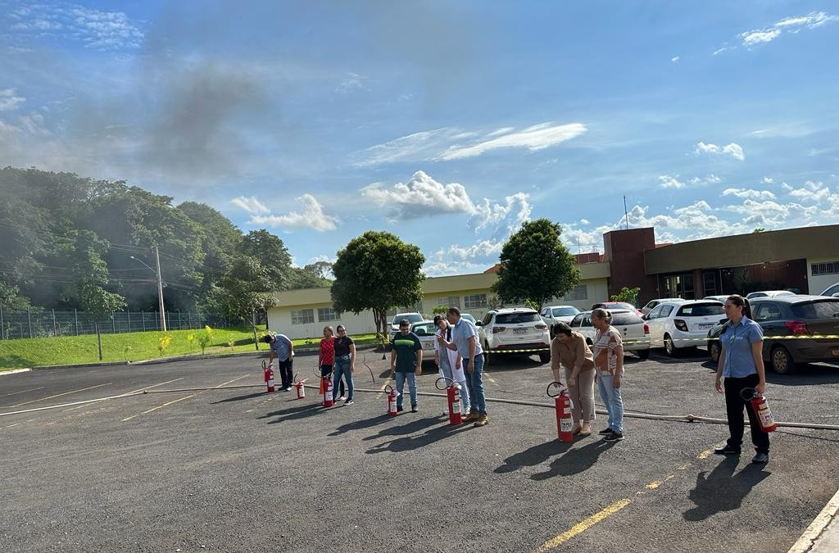
Figura 1 – Treinamento de Brigadistas

DEZEMBRO VERMELHO
No Hospital Estadual de Santa Helena de Goiás Dr. Albanir Faleiros Machado (Herso), dezembro não foi apenas o último mês do ano; foi um período dedicado a uma iniciativa de extrema importância. Sob a gestão do IPGSE (Instituto de Planejamento e Gestão de Serviços Especializados), uma unidade da Secretaria de Estado da Saúde de Goiás (SES-GO), o Herso liderou uma campanha impactante pelo dezembro Vermelho.
A Campanha, promovida pelo Serviço Especializado em Segurança e em Medicina do Trabalho (SESMT) do hospital, teve como objetivo central ressaltar a crucial importância da prevenção e conscientização sobre o HIV/AIDS. Em uma abordagem inovadora e participativa, os colaboradores do Herso foram convidados a contribuir para a construção de uma árvore simbólica, cujas folhas representam não apenas a luta contra o HIV/AIDS, mas também a união da equipe em prol de uma sociedade mais saudável.
A ação lúdica não apenas trouxe à tona a relevância do diagnóstico precoce e do tratamento adequado da doença, mas também buscou quebrar estigmas e promover um ambiente acolhedor para discussões sobre saúde sexual. Ao proporcionar aos colaboradores a oportunidade única de participar ativamente dessa iniciativa, o Herso reforça seu
21

compromisso não apenas com a saúde física, mas também com o bem-estar emocional de sua equipe.
O dezembro Vermelho no Herso vai além da conscientização individual. É um convite caloroso à comunidade para se unir nesse compromisso pela saúde e bem-estar coletivos. Acreditamos que ao unir esforços, podemos construir uma sociedade mais informada e solidária, superando barreiras e desmistificando tabus relacionados ao HIV/AIDS.
Durante todo o mês de dezembro, palestras educativas, distribuição de materiais informativos e ações de sensibilização foram realizadas, destacando a importância do cuidado e apoio a quem vive com o HIV/AIDS. O Herso, ao liderar essa iniciativa, não apenas desempenha um papel vital na promoção da saúde, mas também na construção de uma comunidade que valoriza a empatia e a compreensão.
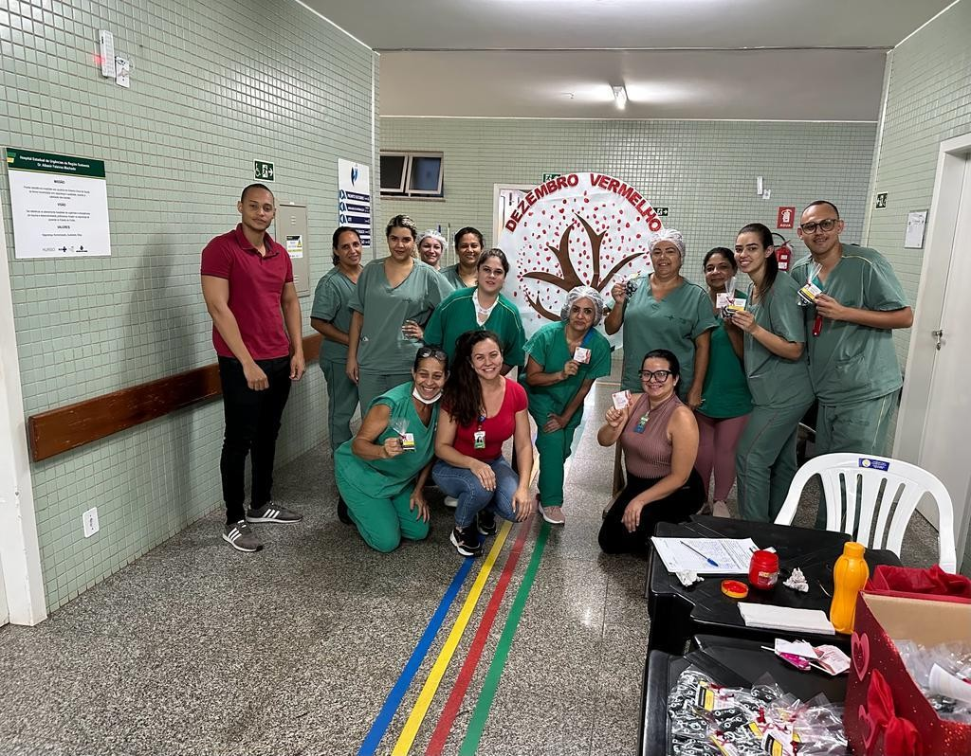
Figura 2 – Ação Dezembro Vermelho

Atividades realizadas pelo SESMT no mês de novembro/23:

22

AÇÕES REALIZADOS
Responsável: SESMT
Descrição | Quant.:
Controle de EPI’s – Itens entregues, exceto máscaras descartáveis | 158
Investigação – FRAT e CAT | 04
Atendimentos Médicos | 30
Integração de Segurança para novos colaboradores | 08
Exames periódicos | 22
Retorno ao trabalho | 03
Exames Admissionais | 03
Exames Demissionais | 00
APR para terceiras | 0
Notificação de colaboradores em desacordo a NR 32 | 65
Visita técnica de Saúde e Segurança no Trabalho | 82
Teste de alarme sonoro | 01
Inspeção do sistema de hidrantes | 01
Inspeção em lâmpadas de Emergência | 01
Inspeção em extintores | 01
Inspeção em caixa de perfuros cortantes | 01
Realocação de gestantes | 01
Atestados Recebidos | 172
Campanha de vacinação | 00
Sistema de combate a incêndio da unidade é composto por:

- Sistema de alarme sonoro;

- Sistema de luz de emergência;
23

- Sistema de 12 Hidratantes com acionamento de alarme;

- Extintores de incêndios (74 unidades distribuídos na unidade entre extintores (PQS 6KG, PQS 4KG, AP 10 LT, CO2 6KG) conforme necessidade prevista.

Comissões Técnicas Hospitalares

As comissões são formadas por profissionais técnicos, como médicos e enfermeiros, coordenadores, supervisores e diretoria, mensalmente até o dia 10 de todos os meses são realizadas reuniões para tratar dos assuntos pertinentes a cada área, têm como principal função servir de instrumento de gestão para garantir maior segurança ao paciente. O principal papel das comissões é a melhoria contínua dos processos internos, desenvolver e apresentar propostas de modernização dos atendimentos e aperfeiçoamento da rotina, tendo como foco central sempre a melhor qualidade no atendimento prestado ao paciente.
Comissões atuantes no HERSO:

- Comissão de Revisão de Prontuários;
- Comissão de Revisão de Óbitos;
- Comissão de Ética Médica;
- Comissão de Ética em Enfermagem;
- Comissão de Controle de Infecção Hospitalar;
- Comissão Intra-Hospitalar de Doação de Órgãos e Tecidos para Transplantes (CIHDOTT);
- Comissão Interna de Prevenção de Acidentes (CIPA);
- Comissão de Documentação Médica e Estatística;
- Comitê de Ética em Pesquisa (CEP);
- Comissão da Equipe Multiprofissional de Terapia Nutricional (EMTN);
- Comissão de Farmácia e Terapêutica;
- Comissão de Proteção Radiológica;
- Comissão de Biossegurança;
- Comissão de Gerenciamento de Resíduos de Serviços de Saúde;
- Comitê Transfusional;
- Comissão Interna de Qualidade;
- Comissão de Humanização;
- Comissão de Segurança do Paciente (CSP);
- Comissão de Padronização de Produtos para Saúde;
- Comissão de Integridade da Pele;
24

- Comissão de Acidentes com Material Biológico (CAMB);
- Comitê de Gerenciamento de Pacientes com Risco de Longa Permanência.

EVENTOS E AÇÕES
4º ENCONTRO DO PROGRAMA DE DESENVOLVIMENTO DE LÍDERES

O Instituto de Planejamento e Gestão de Serviços de Saúde (IPGSE) reforça seu compromisso com a excelência na gestão de unidades de saúde pública por meio do 1º Programa de Desenvolvimento de Liderança, atualmente em seu terceiro encontro. A iniciativa, implantada com sucesso no Hospital Estadual de Santa Helena de Goiás Dr. Albanir Faleiros Machado (HERSO), unidade da Secretaria de Estado da Saúde de Goiás (SES-GO), visa aprimorar as habilidades e conhecimentos dos líderes, focando especialmente na otimização de processos, desenvolvimento pessoal, profissional e de competências.
No encontro mais recente, a Psicóloga, especialista em Psicologia Organizacional e Consultora Comportamental, Jéssica Pierazzo, ministrou sobre “Práticas direcionadas ao aconselhamento de carreira, desenvolvimento pessoal, profissional e de competências.” Com vasta experiência no campo, Jéssica apresentou insights valiosos sobre a importância de alto desempenho, competências norteadoras e necessárias para tanto o desenvolvimento profissional quanto pessoal.
O destaque do programa reside na abordagem prática, proporcionando aos líderes as ferramentas possíveis para compreender, tentar e visualizar as mudanças tangíveis necessárias a buscar. O autodesenvolvimento de nossos líderes é de suma importância para o Instituto, visto que através desse Programa estaremos criando profissionais cada vez mais referência em liderar equipes, gerir processos e alcançar a excelência nas prestações de serviços.
Ao investir no desenvolvimento profissional de seus líderes, o IPGSE visa fortalecer não apenas a qualidade dos processos internos, mas também elevar o padrão geral de atendimento nas unidades sob sua gestão. Essa iniciativa alinhada com as melhores práticas e padrões de qualidade demonstra o papel proativo do instituo na busca contínua pela excelência na saúde pública.

25

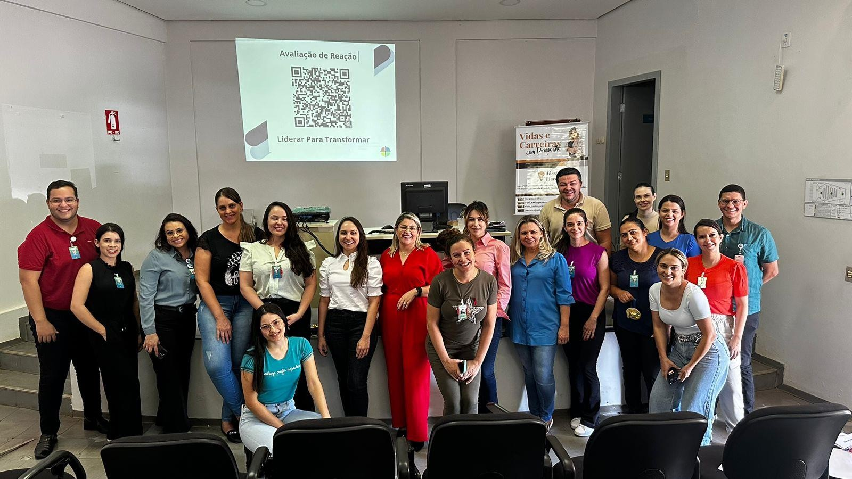
Figura 3 - 4º Encontro do PDL

NATAL ILUMINADO
A magia do Natal ainda encanta o Herso! Nossa unidade está mais brilhante e decorada do que nunca, e nossos colaboradores são os verdadeiros guardiões dessa atmosfera mágica Até mesmo nosso pequeno Noel participou da foto, cercado por desejos e pedidos para que 2024 seja um ano repleto de realizações. Nas luzes cintilantes e nos sorrisos contagiantes de nossa equipe, encontramos a verdadeira essência desta temporada festiva. Cada enfeite, cada riso, é uma promessa de esperança e alegria para o próximo ano.

26

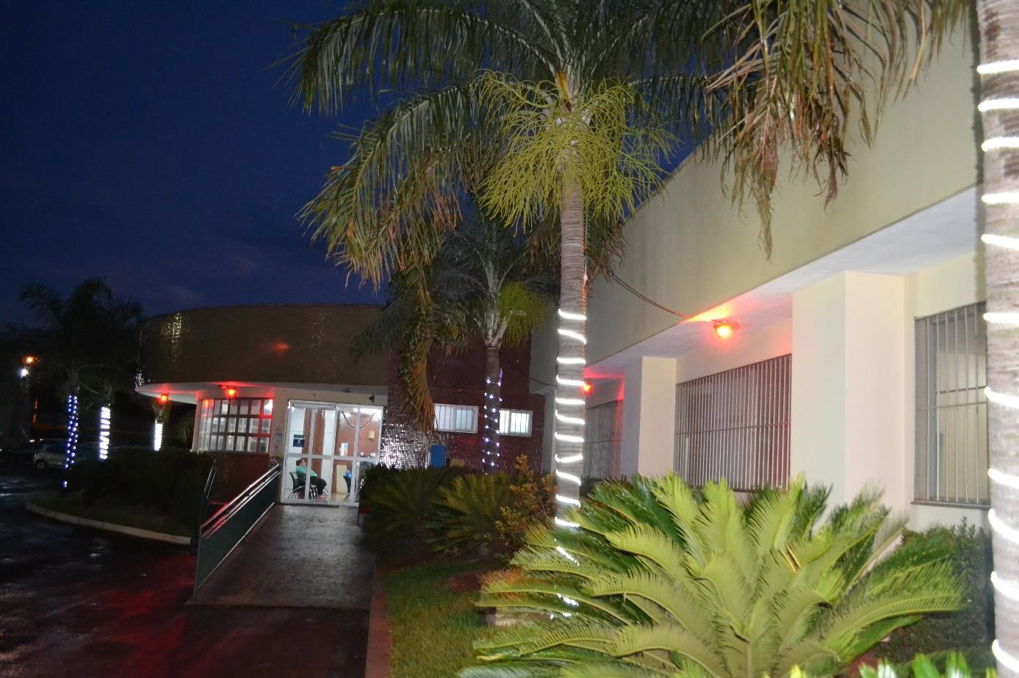
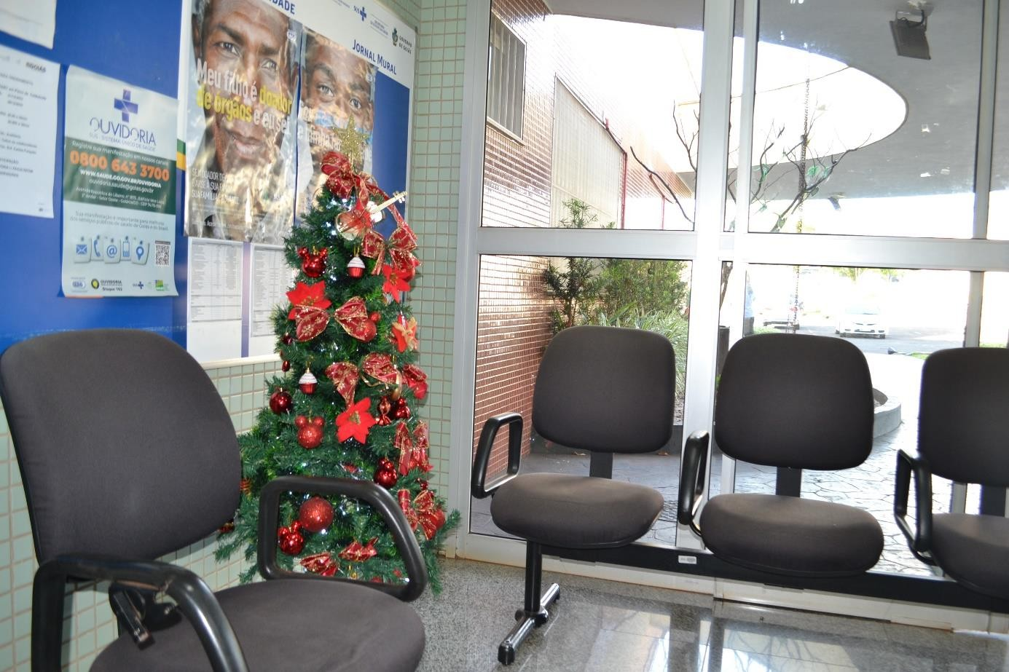

27

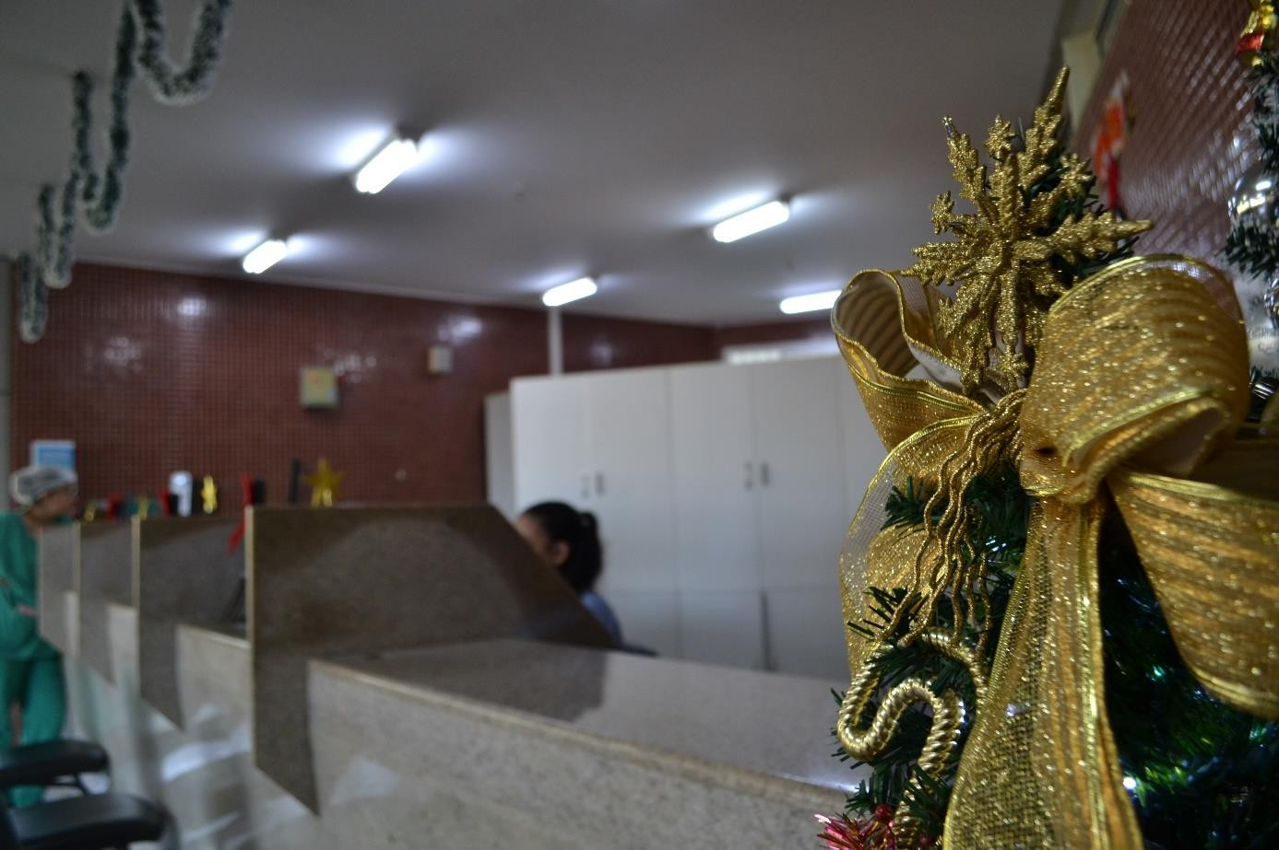
ÚLTIMA MISSA CATÓLICA DE 2023
O Hospital Estadual de Santa Helena de Goiás Dr. Albanir Faleiros Machado (HERSO), unidade da Secretaria de Estado da Saúde (SES-GO), sob gestão do Ipgse, realizou a última missa de 2023, conduzida com ternura pelo Padre Jacques Douglas, recebemos palavras que ecoam como um bálsamo de fé, gratidão e esperança. Neste espaço onde a cura é abraçada com amor, a espiritualidade se torna um pilar essencial. Cada prece, cada gesto de gratidão, fortalece os laços entre pacientes, familiares e a dedicada equipe de saúde. Juntos, celebramos as vidas tocadas e as superações conquistadas ao longo deste ano que se despede.

28

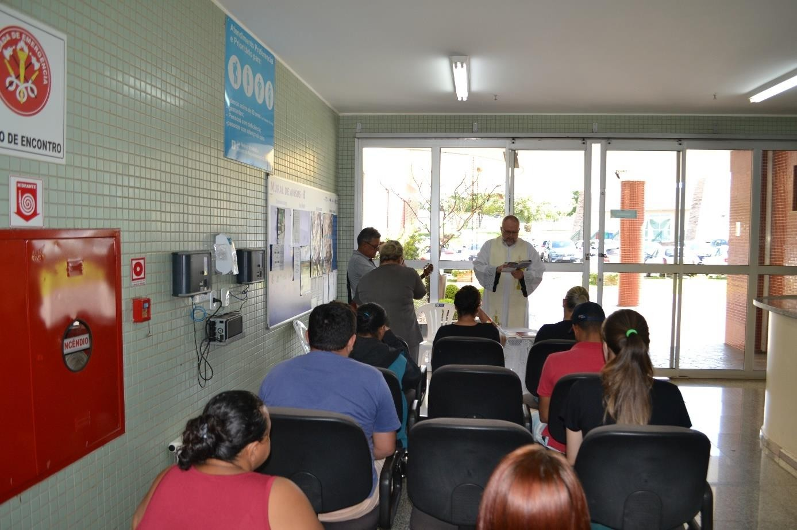

CORREDOR DA HOMENAGEM

Nos corredores do Hospital Estadual de Santa Helena de Goiás Dr. Albanir Faleiros Machado (Herso), unidade da Secretaria de Estado da Saúde (SES-GO), a esperança e a solidariedade ecoam durante as últimas três captações de órgãos. Com o apoio e integração da Comissão Intra-Hospitalar para Doação de Órgãos e Tecidos para Transplantes (CIHDOTT), os profissionais do Herso têm se posicionado estrategicamente nos corredores que conduzem da Unidade de Terapia Intensiva (UTI) para o Centro Cirúrgico da unidade.
Nesses momentos delicados, marcados pela generosidade das famílias que decidiram dizer "sim" ao ato altruísta da doação de órgãos, o hospital transforma o ambiente com música e a presença afetuosa dos entes queridos. O corredor, que simboliza a passagem entre a intensidade da UTI e a esperança do Centro Cirúrgico, torna-se palco de um tributo emocionante ao amor ao próximo.

29

O gesto de reunir os familiares nesse último momento antes da captação não apenas ressalta a coragem e generosidade das famílias envolvidas, mas também cria um espaço para reconhecimento público desse ato nobre. Ao momento culminante é marcado por aplausos emocionados de todos os presentes, uma manifestação espontânea de reconhecimento e solidariedade diante da decisão corajosa da família doadora. É um tributo a essas famílias que, em meio à dor da perda, encontram força para oferecer uma nova chance de vida a outros indivíduos necessitados.
O Herso, ao destacar essas comoventes captações de órgãos, não apenas celebra a generosidade das famílias, mas também destaca a importância da conscientização sobre a doação de órgãos. Esses gestos altruístas transcendem a dor e iluminam os corredores hospitalares com a luz da esperança, reforçando a missão do Herso em salvar vidas.
Às famílias que disseram "sim" a esse tão nobre gesto, expressamos nossa profunda gratidão. Seu ato de amor ao próximo ressoa como um farol de esperança, inspirando outros a considerarem a importância da doação de órgãos para transformar tragédias em oportunidades de vida renovada.
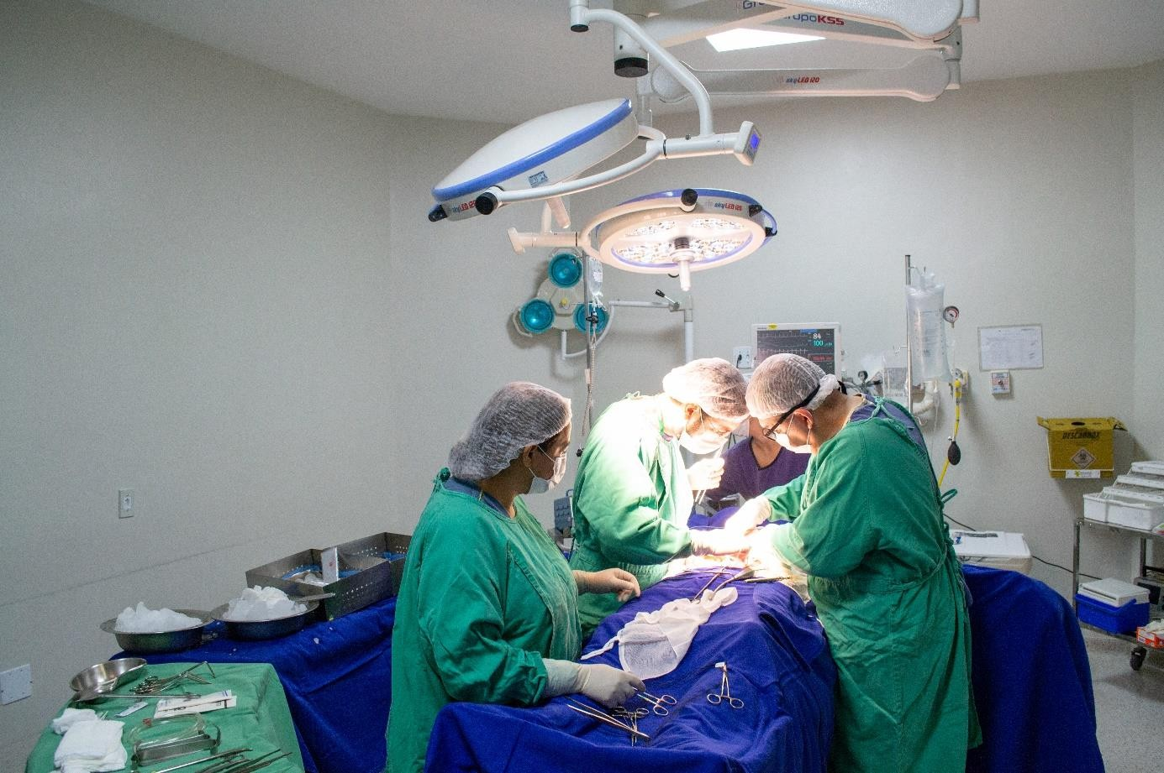

30

ESTATÍSTICA

Dados Estatísticos

INTERNAÇÕES (SAÍDAS HOSPITALARES)

Unidades de Internação | Meta | Realizado
Clínica Cirúrgica | 494 | 157
Clínica Cirúrgica Ortopédica | 494 | 167
Clínica Médica Adulta | 494 | 55
Clínica Médica Pediátrica | 494 | 10
UTI Adulto I |  | 15
UTI Adulto II |  | 8
Leito dia |  | 10
Total de saídas: |  | 422
Total de saídas pela Meta Contratual:1 |  | 389

ATENDIMENTO AMBULATORIAL – MÉDICAS

Total de Atendimentos | Meta | Realizado
Total de Atendimentos | 800 | 941

Especialidades | Meta | Realizado
Cirurgia Geral | 800 | 350
Cirurgia Vascular | 800 | 40
Neurocirurgia | 800 | 9
Ortopedia/Traumatologia | 800 | 350
Urologia | 800 | 10
Gastroenterologia | 800 | 142
Cardiologia | 800 | 40
Total de Atendimentos Médicos: | 800 | 941

¹ Para total de saídas de meta, são consideradas as saídas hospitalares nos setores de Clinica Cirúrgica, Clinica Cirúrgica Ortopédica, Clínica Médica Adulto e Clínica Pediátrica.

31

ATENDIMENTO AMBULATORIAL – NÃO MÉDICAS

Especialidades | Meta | Realizado
Enfermagem | 873 | 565
Fisioterapia | 873 | 186
Psicologia | 873 | 145
Nutricionista | 873 | 91
Farmácia | 873 | 22
Cirurgião Dentista/Buco Maxilo | 873 | 19
Total de Atendimentos Não Médicos: | 873 | 1.028

ATENDIMENTO LEITO DIA

Total de Atendimentos | Meta | Realizado
Total de Atendimentos | 132 | 41

SADT EXTERNO – EXAMES

Exames | Meta | Realizado
Colangiopancreatografia Retrógrada  Endoscópica - CPRE | 15 | 16
Raio-X | 700 | 672
Eletrocardiograma | 100 | 73
Tomografia Computadorizada | 300 | 801
Total: | 1.115 | 1.562

SADT Externo
Ultrassonografia | 14

INTERNAÇÃO:

INTERNAÇÃO | 606
UTI ADULTO I | 42

32

UTI ADULTO II | 39

TAXA DE OCUPAÇÃO HOSPITALAR

Realizado | 79,51%

TAXA DE OCUPAÇÃO HOSPITALAR POR CLÍNICAS

Unidades de Internação | Taxa:
Clínica Médica Adulto | 76,26%
Clínica Cirúrgica | 92,26%
Clínica Cirúrgica Ortopédica | 86,89%
Clínica Médica Pediátrica | 5,24%
UTI Adulto I | 89,60%
UTI Adulto II | 89,36%
Leito dia | 27,42%
Total: | 79,51%
Porcentagem Geral de Ocupação | 79,51%
Porcentagem Geral de Desocupação | 20,49%
Substituição de Leitos | 1,24
Índice de Intervalo de Substituição | 29:46:01

MÉDIA DE PERMANÊNCIA HOSPITALAR

Unidades de Internação | Taxa:
Média de Permanência | 4,81
Internação | 606
UTI Adulto I (Internação + trans. Entrada) | 42

33

UTI Adulto II (Internação + trans. Entrada) | 39
Taxa de Ocupação: | 79,51%
Taxa de Infecção Hospitalar: | 4,85%

MÉDIA DE PERMANÊNCIA HOSPITALAR POR CLÍNICA

Unidades de Internação | Taxa:
Clínica Médica Adulto | 1,91
Clínica Cirúrgica | 1,59
Clínica Cirúrgica Ortopédica | 4,98
Clínica Médica Pediátrica | 1,30
UTI Adulto I | 6,36
UTI Adulto II | 5,38
Leito dia | 0,77
Média Geral de Permanência: | 4,81

ÍNDICE DE INTERVALO DE SUBSTITUIÇÃO DE HORAS

Unidades de Internação | Taxa:
Clínica Médica Adulto | 14:16:43
Clínica Cirúrgica | 3:12:21
Clínica Cirúrgica Ortopédica | 18:01:59
Clínica Médica Pediátrica | 564:00:00
UTI Adulto I | 17:42:51
UTI Adulto II | 15:23:05
Leito dia | 49:05:27
Geral: | 29:46:01

34

INDICADORES DE DESEMPENHO

INDICADORES DE DESEMPENHO – 2º TERMO ADITIVO
Indicador de Desempenho | Meta Mensal | Realizado
Taxa de Ocupação Hospitalar | ≥ 85% | 79,51%
Total de Pacientes-dia |  | 1.983
Total de Leito operacionais-dia do  período |  | 2.494
Média de Permanência Hospitalar | ≤ 5 dias | 4,81
Total de Pacientes-dia |  | 1.983
Total de Saídas no período |  | 412
Índice de Intervalo de Substituição  (horas) | ≤ 21 | 29:46:01
Taxa de Ocupação Hospitalar |  | 79,51%
Média de Permanência hospitalar |  | 4,81
Taxa de Readmissão em UTI (48 horas) | ≤ 5% | 2,47%
N° de Retornos em até 48 horas |  | 2
N° de Saídas da UTI, por alta |  | 81
Taxa de Readmissão Hospitalar (0 e 29  dias) | ≤ 20% | 0,50%
N° de pacientes readmitidos entre 0 e 29  dias da última alta hospitalar |  | 2
N° total de atendimentos |  | 399

35

INDICADORES DE DESEMPENHO – 2º TERMO ADITIVO
Indicador de Desempenho | Meta Mensal | Realizado
Percentual de Ocorrência de Glosas no Sistema de Informação Hospitalar  (SIH)/DATASUS | ≤ 7% | 1,36% (referente a novembro)
Total de procedimentos rejeitados no  SIH |  | 7 (referente a  novembro)
Total de procedimentos apresentados do  SIH |  | 495
Percentual de Suspensão de Cirurgias  Eletivas por Condições Operacionais | ≤5% | 4,05%
N° de cirurgias eletivas suspensas |  | 6
N° de cirurgias eletivas (mapa cirúrgico) |  | 148
Percentual de cirurgias eletivas realizadas com TMAT (Tempo máximo aceitável para tratamento) expirado (↓)  para o primeiro ano | ≤50% | 1,33%
Nº de cirurgias realizadas com TMAT  expirado |  | 1
Nº de cirurgias eletivas em lista de  espera e encaminhado para unidade |  | 75
Percentual de cirurgias eletivas realizadas com TMAT (Tempo máximo aceitável para tratamento) expirado (↓)  para o segundo ano | ≤25% | *2
Nº de cirurgias realizadas com TMAT  expirado |  | *
Nº de cirurgias eletivas em lista de  espera e encaminhado para unidade |  | *

2 O setor responsável ainda não possui os dados de cirurgias eletivas com tempo máximo expirado para segundo ano.
36

INDICADORES DE DESEMPENHO – 2º TERMO ADITIVO
Indicador de Desempenho | Meta Mensal | Realizado
Razão do quantitativo de consultas  ofertadas | 1 | 1,65
N° de consultas ofertadas |  | 2.755
N° de consultas propostas na meta  da unidade |  | 1.673
Percentual de exames de imagem com resultado disponibilizado em até  10 dias | ≥ 70% | 100%
N° de exames de imagem entregues  em até 10 dias |  | 2.034
Total de exames de imagem  realizados no período multiplicado |  | 2.034
Percentual de Casos de Doenças/ Agravos/ Eventos de Notificação Compulsório Imediata (DAEI)  Digitadas Oportunamente - Até 7 dias | ≥ 80% | 91,49%
N° total de casos de DAEI digitadas  em tempo oportuno - 7 dias |  | 43
N° total de casos de DAEI digitadas  (no período/mês) |  | 47
Percentual de Casos de Doenças/ Agravos/ Eventos de Notificação Compulsório Imediata (DAEI) Investigadas Oportunamente - Até 48  horas da data da notificação | ≥ 80% | 100,00%
N° total de casos de DAEI  investigadas em tempo oportuno - Até 48 horas da data da notificação |  | 4
37

INDICADORES DE DESEMPENHO – 2º TERMO ADITIVO
Indicador de Desempenho | Meta Mensal | Realizado
N° de casos de DAEI notificados |  | 4
Percentual de Perda de Medicamentos  por Prazo de Validade Expirado | 2% | 0,35%
Valor Financeiro da Perda do Segmento Padronizado por Validade Expirada no  Hospital |  | 1.361,04
Valor Financeiro Inventariado na CAF no  período x 100 |  | 394.439,33

AUTORIZAÇÃO DE INTERNAÇÃO HOSPITALAR

Total de AIH’s Apresentadas | Realizado
AIH’S Apresentadas | 495
Saídas | 412
Taxa (%) | 120

SERVIÇO DE ATENDIMENTO AO USUÁRIO (SAU)

Descrição: | Realizado
Avaliação Bom e Ótimo | 550
Pessoas Pesquisadas | 556
Queixas Recebidas | 9
Queixas Resolvidas | 2
Índice de Satisfação do Usuário | 99,09%

TAXA DE SATISFAÇÃO

Indicadores | Realizado | Total | (%)
Ótimo | 3.586 | 5.297 | 67,70%

38

Bom | 1.663 |  | 31,40%
Regular | 48 |  | 0,91%
Ruim | 0 |  | 0,00%
Taxa de Satisfação | 5.249 |  | 99,09%
Insatisfação | 48 |  | 0,91%

CONTROLE DE INFECÇÃO HOSPITALAR

Realizado
Taxa de Infecção Hospitalar | 4,35%

TAXA DE MORTALIDADE OPERATÓRIA

Realizado
Mortalidade Operatória | 0,32%
Mortalidade Institucional | 6,07%
Taxa de Cirurgia de Urgência/Emergência | 26,27%

ATENDIMENTOS URGÊNCIA/EMERGÊNCIA

Realizado
Atendimentos Realizados | 350
Interconsultas | 0
Total: | 350

CIRURGIAS REALIZADAS

Realizado | 316

CIRURGIAS PROGRAMADAS (Eletivas NIR)

Quantidade de Cirurgias | Meta | Realizado

39

 | 200 | 131

CIRURGIAS POR ESPECIALIDADES

Especialidade | Realizado
Buco-maxilo | 9
Cirurgia Geral | 135
Cirurgia Vascular | 17
Neurocirurgia | 7
Ortopedia | 148
Pediatria | 0
Total Realizado: | 316

CIRURGIAS POR TIPO

Realizado
Urgência | 83
Eletivas | 233
Total Realizado: | 316

CIRURGIAS POR PORTE

Realizado
Pequenas | 180
Médias | 76
Grandes | 60
Total Realizado: | 316

CIRURGIAS POR GRAU DE CONTAMINAÇÃO

Realizado
Limpa | 223
Contaminada | 22
Potencialmente Contaminada | 57

40

Realizado
Infectada | 14
Total Realizado: | 316

PROCEDIMENTOS CIRÚRGICOS POR ESPECIALIDADE

Especialidade | Realizado
Buco-maxilo | 9
Cirurgia Geral | 145
Cirurgia Vascular | 17
Neurocirurgia | 8
Ortopedia | 162
Pediatria | 0
Total Realizado: | 341

PROCEDIMENTOS CIRÚRGICOS POR PORTE

Realizado
Pequenas | 185
Médias | 76
Grandes | 80
Total Realizado: | 341

ANESTESIAS POR UNIDADE

Especialidade | Realizado
Clínica Médica Adulto | 45
Clínica Cirúrgica | 36
Clínica Cirúrgica Ortopédica | 207
Clínica Médica Pediátrica | 9
UTI Adulto I e II | 21
Sala Vermelha | 10
Sala Amarela | 36
Sala de Obs. Feminina | 53
41

Especialidade | Realizado
Sala de Obs. Masculina | 79
Total Realizado: | 496

ANESTESIAS POR TIPO

Especialidade | Realizado
Analgesia | 0
Local | 26
Geral | 93
Peridural | 1
Raquidiana | 132
Bloqueio | 50
Sedação | 194
Outras | 0
Total Realizado: | 496

TAXA DE CIRURGIAS DE URGÊNCIA REALIZADAS

Realizado
N° de Cirurgias | 316
Cirurgias de Urgência | 83
Taxa de Cirurgias de Urgência: | 26,27

MOTIVOS DE OCORRÊNCIAS CIRÚRGICAS

Motivos | Realizados
Acidente de Trabalho | 17
Ac. De Trânsito (Não Especificado) | 0
Ac. De Trânsito (Bicicleta) | 3
Ac. De Trânsito (Carro) | 10
Ac. De Trânsito (Moto) | 73
Ac. De Trânsito (Caminhão) | 0
Acidente Domiciliar | 6
42

Motivos | Realizados
Agressão Física/Espancamento | 2
Atropelamento | 4
Clínicos Eletivos | 74
Ferimento (Arma de Fogo) | 3
Ferimento (Arma Branca) | 2
Queda da própria altura | 34
Outras | 88
Total Realizado: | 316

SADT INTERNO

Motivos | Realizados
Análises Clínicas e Sorologias | 12.141
Anatomia Patológica | 71
Eletrocardiografia | 55
Endoscopia | 4
Hemodiálise | 45
Hemoterapia | 100
Radiologia | 422
Tomografia | 193
Ultrassonografia | 7
Total Realizado: | 13.038

Registra-se neste documento os relatos das ações e atividades desenvolvidas no período de 01 a 31 de dezembro de 2023 pelo Instituto de Planejamento e Gestão de Serviços Especializados - IPGSE na gestão e operacionalização do Hospital Estadual de Santa Helena de Goiás Dr. Albanir Faleiros Machado - HERSO, no cumprimento do 2º Termo Aditivo do Contrato de Gestão nº 88/2022 - SES/GO.

43

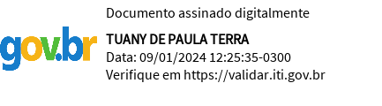
Tuany de Paula Terra

DIRETORA ADMINISTRATIVA

Hospital Estadual de Santa Helena de Goiás Dr. Albanir Faleiros Machado (HERSO)

ETIENE CARLA
Assinado de forma digital por ETIENE CARLA

MIRANDA:03991735105 MIRANDA:03991735105
Dados: 2024.01.09 16:41:10 -03'00'
Etiene Carla Miranda

SUPERINTENDENTE TÉCNICO

Instituto de Planejamento e Gestão de Serviços Especializados (IPGSE)

Rio Verde – GO, 10 de janeiro de 2024.

44

